SEMINARSKA NALOGA

GOSPODARSKE DEJAVNOSTI

TURIZEM NA OBALI

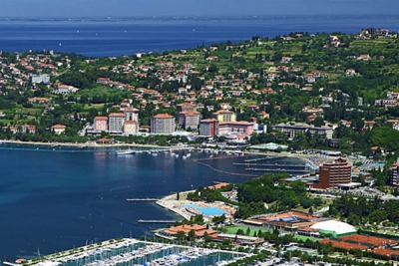

1. UVOD

Morje, veter, sol, mediteranske vonjave, palme, vrtnice in zimzeleno rastlinje, sprostitev, zabava in družabnost so besede, s katerimi najlažje predstavimo našo obalno turistično ponudbo Kopra, Izole in Pirana.

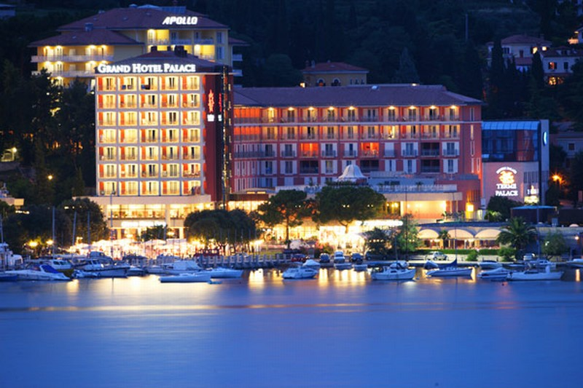

Prepletanje različnih kultur in glasbe, narava, gastronomski užitki (hrana) in pestra zgodovinska preteklost ustvarjajo okolje, v katerem lahko pozabimo na vsakodnevne napetosti in se sprostimo. Sproščujoče sprehajanje ob morju, krepčilni tek po plaži, plavanje v morju in bazenih, lepotilni in zdravstveni programi v termah ali športno rekreativne dejavnosti nas napolnijo z novo energijo.

|  |
| --- |
| Obisk bližnje okolice lahko popestri dan. Obalna mesta [Piran](http://www.ntz-nta.si/730), [Izola](http://www.ntz-nta.si/728) in [Koper](http://www.ntz-nta.si/content.asp?id=729) so prepletena z ozkimi ulicami, ki vodijo do slikovitih trgov, obdanih z mogočnimi palačami. Zanimive so Sečovlje s solinami in solinarskim muzejem.  Iz vasic v zaledju se odkrivajo čudoviti pogledi po Istri, ob lepem vremenu pa segajo vse do Alp.  Bližnji Kras ponuja drugačne možnosti - obisk podzemnih jam in kobilarne [Lipica](http://www.ntz-nta.si/898), od koder so doma lipicanci, izbrani konji nekdanjega avstrijskega dvora. |

 2. JEDRO

 Eden najbolj priljubljenih turističnih krajev pri nas je Portorož, ki je priljubljen kraj tako za delo kot za oddih in zabavo. O tem priča množica udobnih hotelov z modernimi bazeni, kot so Hoteli Bernardin, LifeClass Hoteli in [Hoteli](http://www.ntz-nta.si/979) Metropol, pestra ponudba restavracij in prireditve, ki privabljajo obiskovalce. Portorož je tudi priljubljeno kongresno središče, za vse željne zabave in iger pa je tu [Grand Casino Portorož](http://www.ntz-nta.si/838).

* ZAČETEK TURIZMA

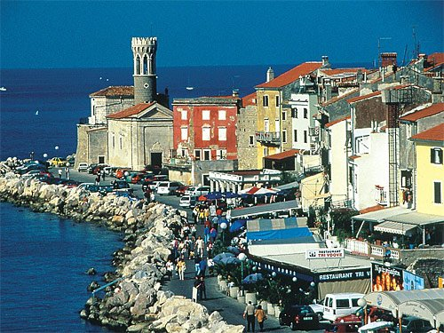

Portorož je bil že od 13. stoletja znan kot zdraviliški kraj, v katerem so menihi iz samostana Sv. Lovrenca zdravili z morsko vodo in s slanico. Zdravilni vplivi na bolezni revmatizma, vodenice, škrofuloze, na debelosti in rane so bili znani po bližnji in daljni okolici.  
  
  
Piranski mestni možje in domači zdravniki so se zavedeli številnih možnosti za **razvoj zdraviliškega turizma** in turizma nasploh v klimatsko ugodnem in prijetnem Portorožu, šele v drugi polovici 19. stoletja

Leta 1879 je piranski zdravnik dr. Giovanni Lugnano pričel s pomočjo oblog solinskega blata in kopeli ter pitjem slanice zdraviti revmatske in druge bolezni. Sloves o zdravilni moči solinskih snovi in uspešnem zdravljenju se je iz bližnjih krajev, od koder so sprva prihajali pacienti, kmalu razširil tudi v bolj oddaljene predele Avstro-Ogrske.   
Prihod številnih gostov je po letu 1885 narekoval gradnjo novih vil in penzionov, spodbudil pa je tudi krog piranskih izobražencev, bančnikov in podjetnikov, da so se leta 1890 odločili za ustanovitev delniške družbe za izgradnjo zdravilišča in kopališča v Portorožu in leto kasneje ustanovili kopališko družbo v Piranu, >Stabilimento balneare di Pirano<; od Piranskih solin so kupili stavbno zemljišče in se odločili za gradnjo novega hotela z 80 sobami, 120 posteljami, restavracijo in kavarno, stavbo za terme s 30 spalnicami ter lastnim kopališčem. To je bil predhodnik hotela Palace.

**Stari hotel Palace**

20. avgusta 1910 je bil odprt eden najlepših hotelov na jadranski obali, Hotel Palace. Zablestel je v vsem svojem blišču s 175 sobami, veliko jedilnico oz. večnamensko dvorano, veliko odprto teraso, luksuzno sprejemnico, saloni za branje ter igre. S hotelom so bili s hodniki povezani prostori za blatne kopeli - terme in bazenom z morsko vodo. Celoten zdraviliški kompleks pa je bil opremljen z najsodobnejšimi terapevtskimi pripomočki tistega časa. Pred hotelom je bilo urejeno novo peščeno kopališče z 200 kabinami, nanizanimi v obliki polkroga. Kopališko arhitekturo je projektiral ugledni tržaški arhitekt Lodovico Braidotti.   
Leta 1913 se je v Portorožu zdravilo približno 7.000 gostov, Portorož je začel pridobivati mednarodni značaj in sloves. Obe svetovni vojni sta razvoj kraja upočasnili, razcvet se je ponovno začel po letu 1954, ko so obnovili terme v starem hotelu Palace. Leta 1975 so Terme Palace pridobile tudi status naravnega zdravilišča. Deset let kasneje so bile zgrajene nove Terme Talasoterapija Portorož, vezane na štiri hotele, ki so svojo ponudbo v zadnjih letih še dopolnili, izpopolnili in osvežili. Ponovno oživitev (novo podobo in rekonstrukcijo; obdržal je znano staro fasado) je Palace doživel leta 2008. Preimenoval se je v Palace Hotel de Luxe pet zvezdic oz. Hotel Kempinski Palace Portorož.

**Hotel Kempinski Palace Portorož**

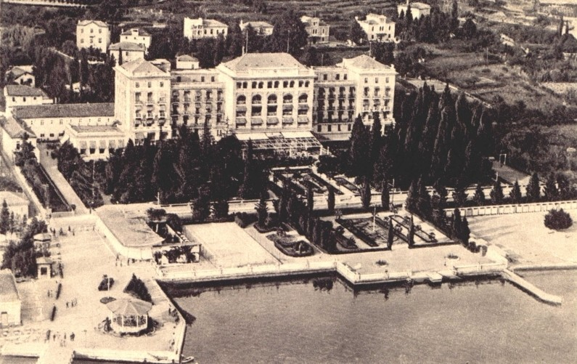

Dodatna hotelska ponudba

* Shopping Gallery
* garaža
* najem koles
* varuška ob doplačilu
* limuzina in shuttle servis
* Suita Marcello (party suita)

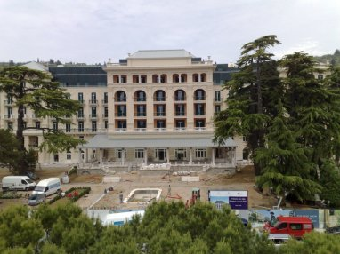

**Namestitev**

* 183 sob in suit
* 124 Superior sob
* 23 Deluxe sob
* 17 Junior suit
* 4 Superior Junior suite
* 7 Deluxe Junior suit
* 2 Piran maisonette
* 4 Palace suite
* Predsedniški apartma
* Marcello (party suita)
* 102 sobi s pogledom na park
* 81 sob s pogledom na morje
* TURIZEM DANES

OBMORSKI TURIZEM

Ta vrsta turizma je značilna za kraje ob morju, torej za celotem obmorski pas. Največja središča so: Portorož, Izola, Strunjan, Koper. Obmorski turizem je vezan na poletni čas. V poletnem času se poleg kopanja v morju in bazenih, lahko tudi peljemo z ladjo ali se udeležimo kakšne prireditve na prostem. V poletnih mesecih je v občinah na slovenski obali približno 50% več ljudi, kot jih stalno prebiva

* **PORTOROŽ**

Portorož je danes moderno turistično letovišče s številnimi hoteli, svojo marino, letališčem, casinojem, kongresnimi in wellness centri, odlično kulinarično ponudbo in z možnostjo aktivnega preživljanja prostega časa. Vsako leto se v Portorožu odvijajo številne prireditve, ki privabljajo tako domače kot tuje obiskovalce.

* **STRUNJAN**

Naselje, ki se razteza ob slovenski obali med Izolo in Piranom je nastalo v dolini reke Roja, vzdolž solin in na okoliških hribih. Ta del obale so leta 1990 proglasili za naravni rezervat. Razteza se na 160 hektarjev površine. Poleg štirih kilometrov obale, ki je na celi obali Jadranskega morja res nekaj posebnega, moramo tu omeniti še značilno fauno in floro tega področja.   
Predel ob izlivu reke Roja so že v srednjem veku spremenili v soline. Danes je, na žalost, aktiven le še majhen del le teh. V neposredni bližini solin naletimo na nekakšno laguno - Stjužo, ki je včasih bila zelo bogata z ribo.  
Obiskovalec Strunjana se lahko sprehodi po različnih mikavnih pešpoteh. V kratkem času pride skozi tunel bivše železnice, ki je povezovala Trst s Porečem, do Portoroža. Iz Salinere se ob obali lahko sprehodi do Fiese in celo do Pirana. Če korak nameri v drugo smer, ga pot ob obali pripelje v Izolo. Od romarske cerkve ga prijazna pot vodi do Križa, ki nad klifom bdi nad vsemi morskimi popotniki.   
V Strunjanu so poleg vsega naštetega še trije znani hoteli s priznanimi restavracijami, več gostiln, ki zahtevnemu gostu ponudijo najrazličnejše okuse mediteranske kuhinje, tenis igrišča.  
Odprti bazeni, letni kopališči, ki se lahko pohvalita z Modro zastavo, predvsem pa priznano termalno zdravilišče lepo zaokrožita ponudbo našega kraja.

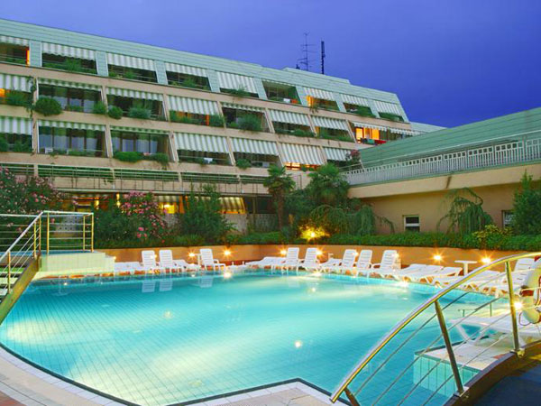

* **FIESA**

Med Piranom in Strunjanom, obdan z gričevjem, se nahaja prijeten manjši zaliv Fiesa.   
Fiesa je zanimiva po svojih dveh sladkovodnih jezerih, manjšem naravnem in večjem umetnem v bližini morja.   
Večje jezero je nastalo zaradi dolgoletnega prekomernega kopanja gline, potrebne za izdelavo opek. Jezeri sta zaščiteni saj sta pomembni za floro in favno tega področja.   
V zadnjih desetletjih se je zaliv spremenil v pravo kopališko počitniško naselje s hoteli, avtokampom, počitniškimi domovi in vilami. Vzdolž obale poteka nekajminutna pot ob morju vse do Pirana.

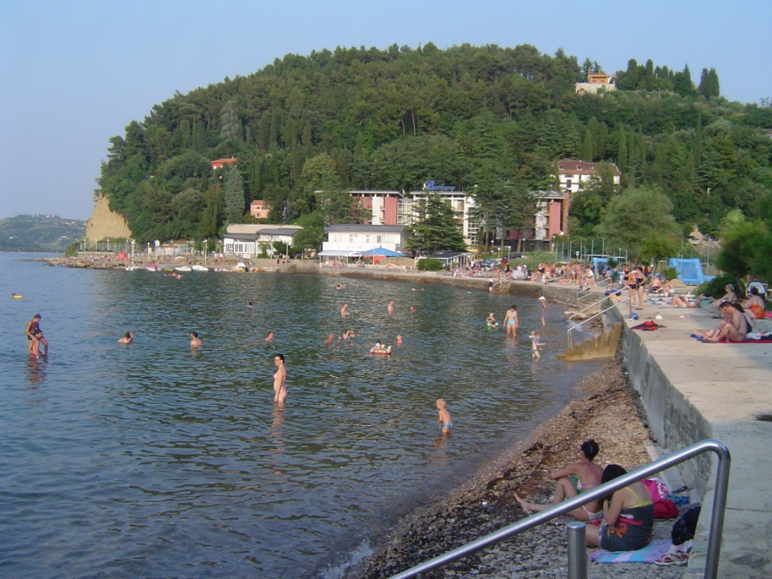

* KAJ JE POMEMBNO ZA TURIZEM
* Dostopnost cen-biti moramo konkurenčni drugim ponudnikom turističnih storitev
* Prijaznost in strokovnost kadra
* Slediti je potrebno novostim-čimboljša ponudba
* Gostom se je potrebno približati na različne načine (z znanjem tujih jezikov, pripravo hrane, z zanimivo animacijo…)

3.ZAKLJUČEK

Cilj turizma je, da se gostje želijo ponovno vrniti k nam, kajti gosta ni težko pridobiti, gosta je težko zadržati.

4.VIRI IN LITERATURA

* <http://ec.europa.eu/maritimeaffairs/pdf/country_factsheets/slovenia_sl.pdf>
* <http://inkab.blog.siol.net/2008/07/21/piran-in-portoroz-oz-turizem-po-slovensko/>
* <http://www.turizemvkopru.com/>
* <http://www.svors.si/web/portal.nsf/dokumentiweb/DD8C5C5148B2524DC1256FB800254F27?OpenDocument>